Муниципальное бюджетное дошкольное образовательное учреждение
«Центр развития ребенка - детский сад №34»
«Любознайка»

г. Махачкала, ул. им. Братьев Нурбагандовых, 20. Тел: 8 (722)99-95-54

Электронная почта: mkl-mdou34@yandex.ru. Сайт: dag-tsrr-34.tvoysadik.ru

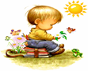
Муниципальное бюджетное дошкольное образовательное учреждение
«Центр развития ребенка - детский сад №34»
«Любознайка»

Конспект
НОД – реализация образовательной области «Познавательное развитие» - ФЭМП
в подготовительной «А» группе
«Золотинка»

Тема: «Викторина Бабы Яги и Лешего»

Воспитатель: Джамалутдинова С.М.
Конспект составила: Зам.зав. Шапиева С.М.

Махачкала 2018 г.
ЦЕЛЬ:
Закрепление математических знаний, умений и навыков посредством игры.
Упражнять в количественном и порядковом счете, пространственной ориентировке и ориентировке на листе бумаги.
Развивать логическое мышление, умение мыслить, рассуждать, доказывать.
Воспитывать целеустремленность, интерес к математическим знаниям.
Интеграция образовательных областей: «Художественно- эстетическое развитие»- Музыка.
«Социально-коммуникативное развитие»- Социализация.
« Физическое развитие»- Формирование начальных представлений о здоровом образе жизни.
« Речевое развитие»- Развитие речи.
ЗАДАЧИ:
Образовательные:
Совершенствовать умение находить место числа в ряду, считать до 10 и обратно.
Совершенствовать знания о геометрических фигурах и форме предмета.
Закрепить знание детей о последовательности дней недели.
Упражнять в решении задач путем сложения и вычитания однозначных чисел.
Развивающие:
Развивать логическое мышления, внимание, умение ориентироваться в окружающем пространстве и на листе бумаги.
Развивать у детей любознательность, взаимопомощь, навыкам самооценки.
Воспитательные:
Воспитывать усидчивость, умение слушать,
Воспитывать познавательный интерес к математическим знаниям.
Воспитывать дружеские отношения.
Предварительная работа:
Подготовить наглядный материал.
Подготовить раздаточный материал.
Решение с детьми задач на смекалку, логику.
Игры на ориентировку в пространстве.
Краткий план НОД:
1. Игра: Шифровка.
2. Игра: Ориентировка в пространстве.
3.Игра: Дни недели.
4.Угадай загадки про цвета.
5.Релаксационая пауза" Цветное молоко"
6. Игра: Реши задачу.
7.Числовой ряд, назови соседей.
8.Конкурс капитанов.

ХОД НОД:
Сидят Баба Яга и Леший спорят, не могут поделить платочки из геометрических фигур.
Входят воспитатель и ребята. Ребята о чем они спорят, давайте узнаем.
Баба Яга рассказывает, что они с Лешим не могут поделить платочки.
Воспитатель: Поможем? Дети: Да!
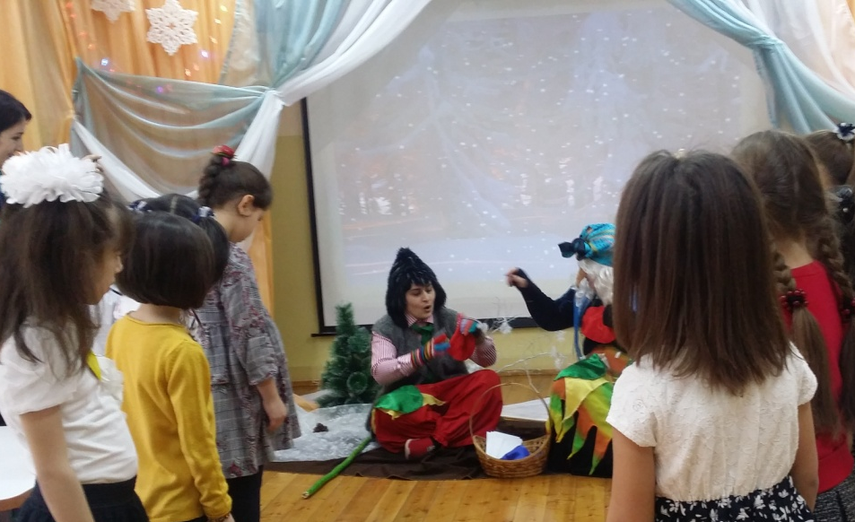
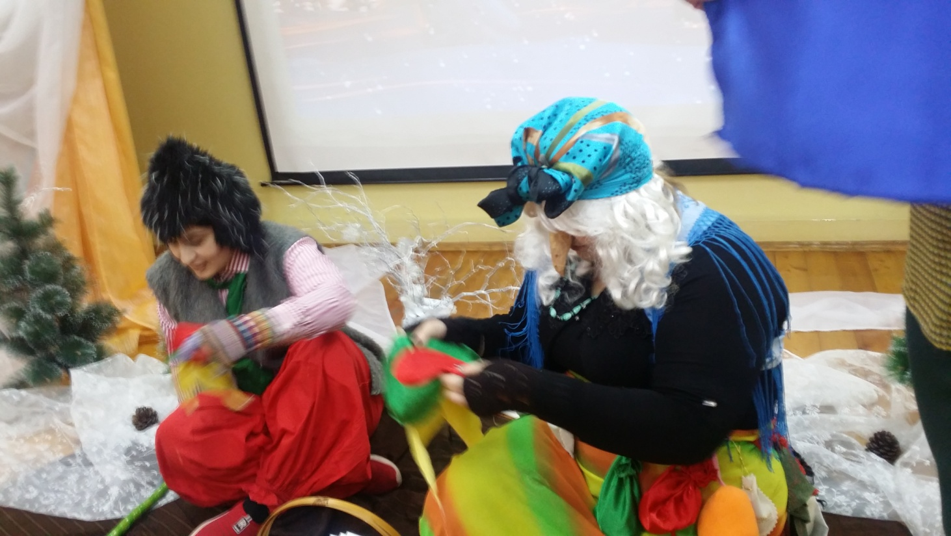
Воспитатель: Ребята, а как мы можем поделить платочек прямоугольной формы?
Дети: Сложить пополам, получится два квадрата.
Баба Яга: Какие вы ребята молодцы! Помогли нам.
Леший! А давай проверим ребят, справятся ли они с более трудными заданиями.
Леший: Проверим!
Воспитатель: А мы не боимся трудностей!!! Правда, ребята!?
Дети: Да!!!
Леший: А для этого вам нужно разделиться на две команды. Но сделать это будет не так уж просто.
- Все те, у кого на грудном знаке больше 4х углов на один шаг вперед: Раз, Два.
Дети садятся на свои места.
- С этим заданием вы справились легко.
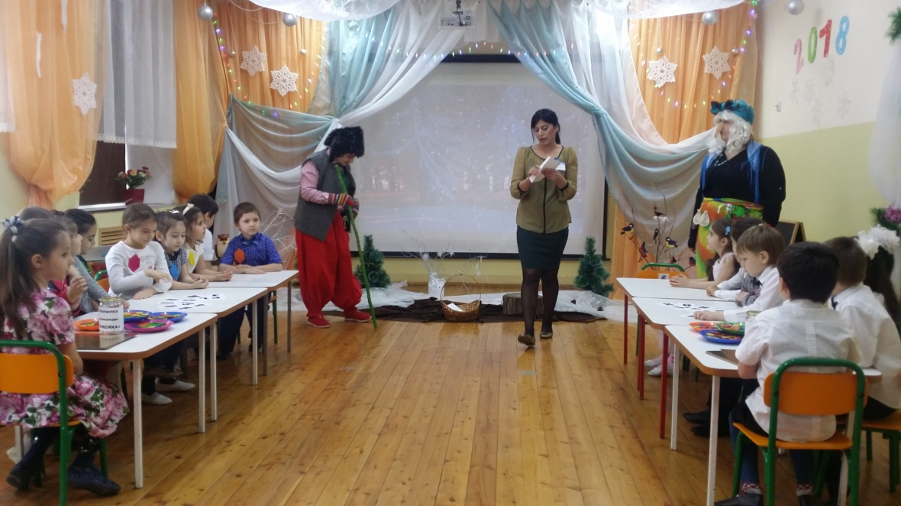
-Ребята мы с вами разделились на две команды, сейчас мы с вами поиграем в лесную викторину.
Каждой команде буду задавать вопросы, за каждый правильный ответ получаете жетон. Дает конверт с заданием воспитателю.
Задание №1 "Шифровка"
Воспитатель читает: Для того, чтобы, пройти викторину, вы разделились на две команды. И теперь нужно дать названия командам. А название команд вы должны расшифровать. На столах лежат карточки, на которых написаны буквы и цифры. Под каждой буквой написана цифра, нужно цифры поставить по порядку и тогда расшифруется название команды.
"ЗНАЙКИ"
И Й А З К Н
6 4 3 1 5 2
"УМЕЙКИ"
Й Е И М У К
4 3 6 2 1 5
Одна команда называется " Знайки ", а вторая "Умейки". Сейчас нам нужно выбрать капитанов и дежурных.
Баба Яга: - Есть у меня одно задание, с которым вы навряд ли справитесь.
Баба Яга отдает конверт воспитателю.
Воспитатель: Ну, что, посмотрим, что за задание скрывается в этом письме?
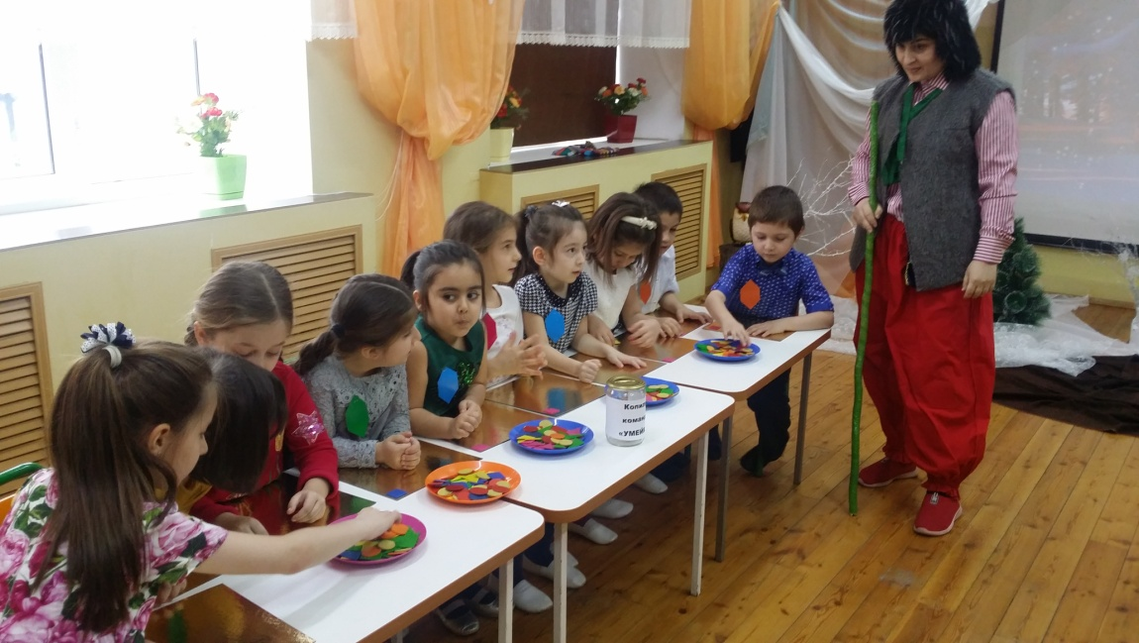
Задание №2: "Ориентировка в пространстве".
Воспитатель: Баба Яга, предлагает вам сделать, геометрическую скатерть самобранку. А Баба Яга и Леший будут проверять, правильно ли вы разместили фигуры.
Перед вами лежат скатерть самобранка и геометрические фигуры. Задание:
В правый верхний угол положите квадрат,
В левый нижний угол треугольник,
В правый нижний угол прямоугольник ,
В левый нижний угол круг.
В середину волшебного листочка положите три круга».
Воспитатель: Давайте посмотрим внимательно на скатерти- самобранки и ответим на вопросы:
- Какая геометрическая фигура имеет 3 угла? (Треугольник).
- У какой геометрической фигуры 4 угла и 4 стороны?(квадрат, что можно сказать про сторон квадрата- они равные).
-Молодцы ребята, а теперь Баба Яга и Леший будут проверять правильно ли вы разместили фигуры.
Баба Яга дает второй конверт с заданием.
Воспитатель: Баба Яга предлагает вспомнить дни недели, вы готовы?
Задание № 3 :Игра: " Дни недели"
Задание № 4 "Угадай загадки про цвета".
Умейки: - Он с лягушкой может квакать,
Вместе с крокодилом плакать,
Из земли травой расти,
но не может он цвести.
Ответ: Зеленый цвет.
Знайки:- У малины и клубники,
Помидора и брусники
Вкус, конечно, очень разный,
Ну а цвет похожий.
Ответ: Красный.
У: - Если ищешь этот цвет,
Знай, его в морковке нет,
А вот в репке бы нашел ты,
Этот цвет. какой он?
Ответ: Желтый.
З:- На картине небо ясным,
Нарисуем мы с тобой,
И его закрасим краской,
как обычно
Ответ: Голубой.
Вот и с этим заданием мы с вами справились.
Физминутка "Разминка"
Чтоб голова не болела, Ей вращаем вправо - влево.
(вращение головой)
А теперь руками крутим- И для них разминка будет.
(вращение рук вперед и назад)
Тянем наши ручки к небу, В стороны разводим.
(руки вверх и в стороны)
Повороты вправо - влево, Плавно производим.
(наклоны вперед)
Подтянули плечи, спинки, А теперь конец разминке.
(дети садятся на места).
Воспитатель: Ребята, а давайте мы с вами немного отвлечемся. Предлагаю вам провести релаксационную паузу: " Цветное молоко"
Для этого нам нужны: цельное молоко, пищевые красители, жидкое моющее средство, ватные палочки, тарелка, мерный сосуд (пипетка).
Опыт: Налить молоко в тарелку, добавить несколько капель разных пищевых красителей, взять ватную палочку, окунуть в моющее средство и коснуться палочкой в самый центр тарелки с молоком. Молоко начнет двигаться, а цвета перемешиваться.
Объяснение: Моющее средство вступает в реакцию с молекулами жира в молоке и приводит их в движение. Именно поэтому для опыта не подходит обезжиренное молоко.
Ребята займите свои места на ковре.
- Молодцы ребята, вам понравилось.
Дети: ДА!
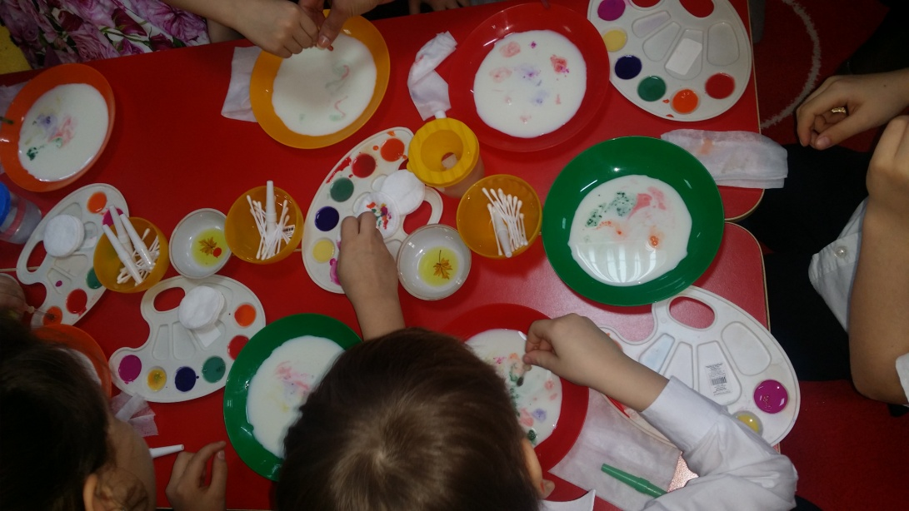
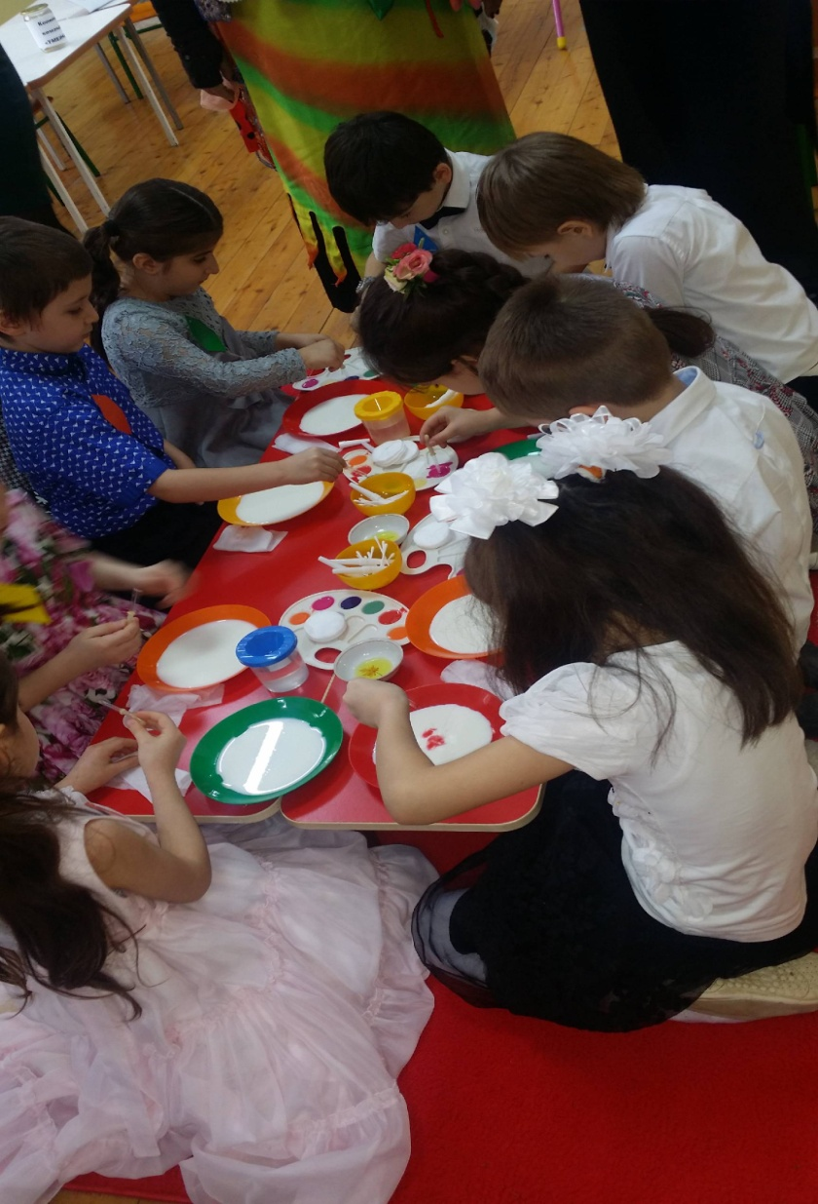

Баба Яга приготовила еще один конверт с заданиями.
Задание № 5 "Реши задачу"
Знайки, задания для вас:
- «Три яблока из сада Ёжик притащил,
Самое румяное Белке подарил!
С радостью подарок получила Белка.
Сосчитайте яблоки у Ежа в тарелке?» (2)
- «Сколько орешков в пустом стакане?» (Стакан пуст.)
Умейки:
- «Пять ворон на крышу сели,
Две еще к ним прилетели,
Отвечайте, быстро смело!
Сколько всех их прилетело?» (7)
- «В феврале в нашем дворе расцвели три ромашки и две розы.
Сколько стало цветов во дворе?» ( В феврале цветы не цветут.)

Задание № 6 "Живые цифры"
Правила игры: детям раздают карточки с цифрами. Пока звучит музыка, дети гуляют по залу, как только музыка остановилась, дети должны, быстро построиться по порядку от 1 до 10 и обратно от10 до1(игра исполняется один раз). Слово жюри. Подводится итог задания «Живые цифры»
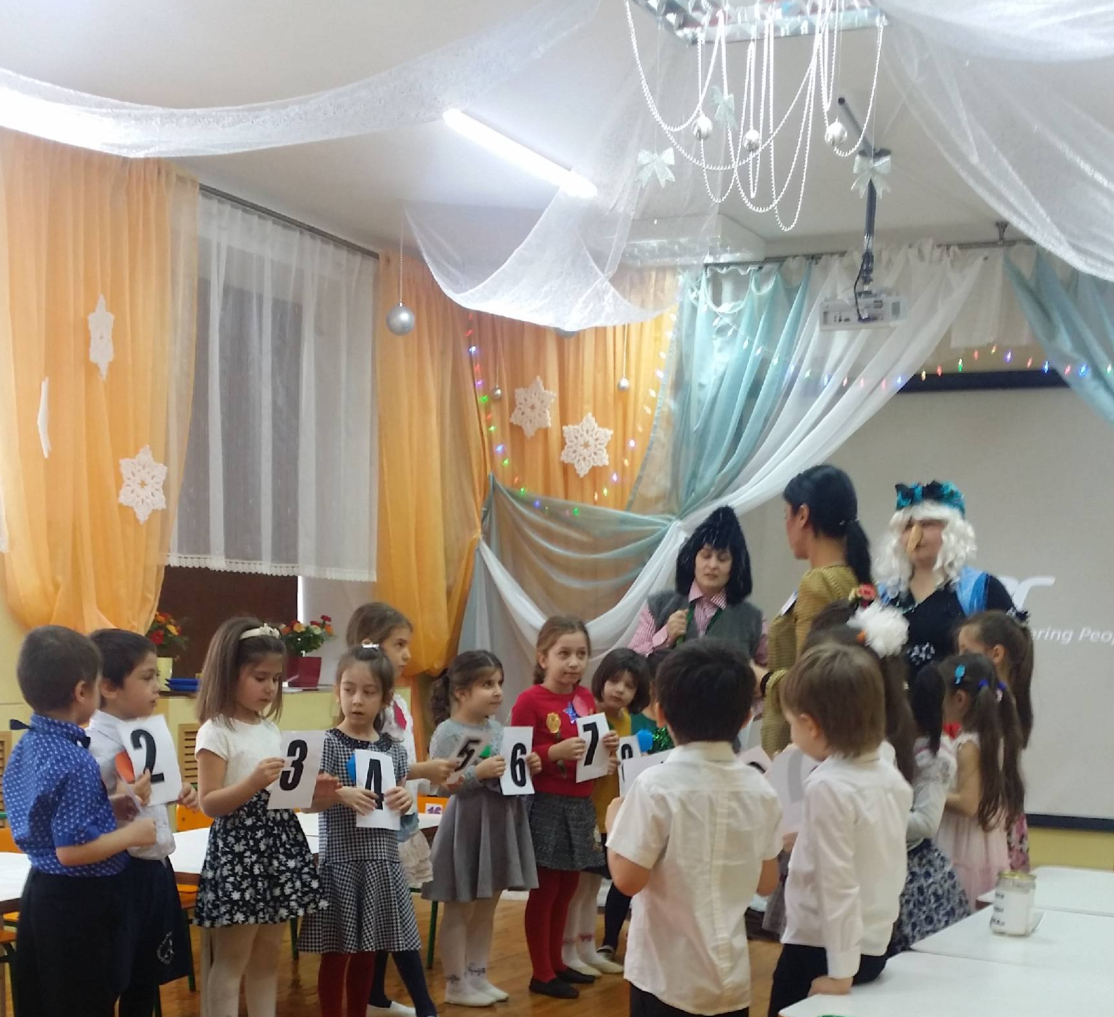
Закрепление материала:
Воспитатель: Назови соседей:
Умейки: - Какое число стоит перед числом 3, 6, 9. Назовите эти числа.
Знайки: - Назовите число, следующее за числом 4, 6, 9.
Молодцы!
Баба Яга: А сейчас мы проверим головастиков - капитанов команд.
Задание № 7 . Конкурс капитанов. "Сравнить числа".
На мольберте написаны числа, которые нужно сравнить. Поставить знаки "больше", "меньше" или "равно"
5 8
7 4
4 0
9 6
4 4
2 3
10 9
Баба Яга: Ну и головастики, ай да молодцы!
Воспитатель: А пока наши Баба Яга и Леший будут считать жетоны, у какой команды их больше, послушаем стихотворение:
Математика важна, Математика нужна,
Математика – наука, Мыслить учит нас она.
Математика – царица всех наук, Только не дается все без мук.
Если хочешь ты на свете умным быть, Непременно нужно математику учить.
Занимайся и старайся, не ленись. На пятерки все смелее ты учись.
Все получится, конечно, у тебя. И со знаниями будешь ты всегда.
Баба Яга и Леший подводят итоги всех заданий, оглашают результаты.
Воспитатель: Молодцы ребята, поздравляю вас. Давайте поздравим с победой другую команду и пожмем друг другу руки.
Ребята давайте встанем в круг. И передадим друг другу свою улыбку и хорошее настроение.
Анализ: Вам понравилось викторина?
Что вам больше всего запомнилось?
Чему вы научились?
Спасибо ребята!!!
Баба Яга: Ребята, вы прекрасно справились с трудными заданиями!!!
Воспитатель: Да, ты права уважаемая Бабушка Яга!
- Но мы еще не все знаем, и умеем. Нам еще предстоит очень многому научиться.
Баба Яга: А чтобы улучшить память этих головастиков, угощу я их витаминным эликсиром...
Воспитатель: Бабушка Яга, а эликсир не ядовитый?
Баба Яга: Нет, я каждое утро такой пью!
Надо взять большую кастрюлю, налить воды, помешать (большим половником) хорошенько! Добавить крысу целиком, половину жабы - квакуньи, соль, перец, тмин. Эликсир готов!
Воспитатель: Нет, нет Бабушка! Мы такое не пьем! Лучше мы тебя угостим настоящим чаем из лесных трав с витаминами. Только прежде мы отправимся в группу и помоем руки!
Молодцы! Теперь отправимся с Б.Я с Лешим в нашу группу на чай!
